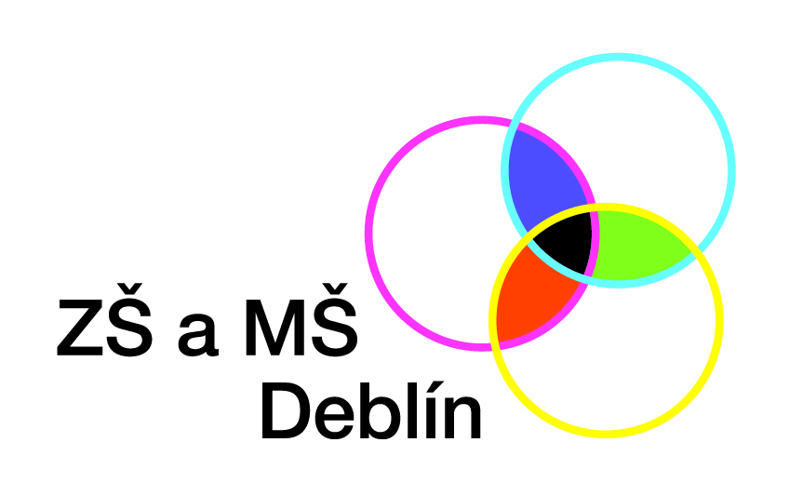 | 41. Týdenní plán  17. 6. - 21. 6.
ČESKÝ JAZYK | Opakování učiva.  Prac. seš. - dokončení
ANGLICKÝ  JAZYK | Skupina Mgr. Martina Laušmanová  Opakování – závěrečné hodnocení  Skupina Mgr. Radovan Kolbaba  Opakování – závěrečné hodnocení  Skupina Brigita Rozbořilová  Opakování - závěrečné hodnocení
MATEMATIKA | Opakování učiva.  Prac. seš. - dokončení
NÁŠ SVĚT | Přírodověda – Rybníky, potoky a řeky (voda v přírodě) st. 62 - 69
Informace pro rodiče | 18. 6. Dopravní hřiště pro MŠ – ve venkovních prostorách školy. Děti si s sebou vezmou sportovní oblečení, pokrývku hlavy, svačinu, pití a klíčky (čip). Plánovaný čas od 9.30 – 11.30  20. 6. Vrácení učebnic (Prosím projděte knihy s dětmi – případně slepte, vygumujte… . Poškození či ztrátu bude třeba zaplatit.)  21. 6. Školní výlet Eden – viz návratka. Oběd je plánovaný ve škole.  V týdnu od 24. 6. - 27. 6. bude zkrácená výuka do 12.00 (Pokud budou mít děti souhlas rodičů uvedený v ŽD, mohou odejít v tuto dobu. Bez souhlasu odchází v 12.50.)  25. 6. Dopoledne (během výuky) i odpoledne od 16.00 hodin prezentace ročníkových projektů v tělocvičně.  26. 6. Budeme vybírat klíče od skříněk. Děti si budou již nechávat skříňky odemčené.  29. 6. Slavnostní ukončení školního roku do 10.30. Oběd bude pro všechny hromadně odhlášen. V případě, že máte zájem je nutné se přihlásit.  Školní družina bude v provozu bez omezení do 29. 6.  Krásné slunné dny přejí Eva Bartesová, Michaela Pokorná a Adéla Kratochvílová

